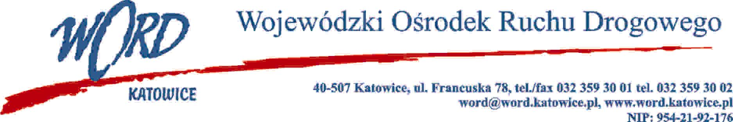

Katowice, dnia 22.07.2024 r.

AT-ZP.262.10.24.2024.EG

**Informacja o wyborze oferty najkorzystniejszej**

*Dotyczy:* postępowania o udzielenie zamówienia publicznego pn.: **„Dostawa paliwa gazowego oraz świadczenie usług jego dystrybucji do obiektów Wojewódzkiego Ośrodka Ruchu Drogowego w Katowicach”.**

Działając na podstawie art. 253 ust. 1 pkt 1 i ust. 2 ustawy z 11 września 2019 r. Prawo zamówień publicznych (Dz. U. z 2023 r., 1605 ze zm.), Zamawiający informuje o wyniku postępowania.

Wykaz ofert złożonych w przedmiotowym postępowaniu wraz z ilością przyznanych punktów :

|  |  |  |  |  |  |
| --- | --- | --- | --- | --- | --- |
| Lp. | Nazwa i adres firmy | Kryterium 100% -cena oferty Cz. I OT Katowice | Kryterium 100% cena oferty Cz. II OT Katowice | Kryterium 100% cena oferty  Cz. III OT Rybnik |  |
| 1 | **Unimot Energia i Gaz Sp. z o.o.,**  Ul. Aleje Jerozolimskie 142B,  02-305 Warszawa NIP: 97304221440 | **36 293,43 zł**  **100 pkt** | **72 975,88 zł**  **100 pkt** | **23 690,41 zł**  **100 pkt** |  |
| 2 | **PGNiG Obrót Detaliczny sp. z o.o.,**  Ul. Jana Kazimierza 3, 01-248 Warszawa  NIP: 5272706082 | X | 73 984,51 zł  98,64 pkt | X |  |

**Uzasadnienie wyboru:** Najkorzystniejszą ofertę w Części I, Części II i Części III postępowania złożył Wykonawca **Unimot Energia i Gaz Sp. z o.o.,** Ul. Aleje Jerozolimskie 142B, 02-305 Warszawa NIP: 97304221440. Oferta złożona w Części I, Części II i Części III postępowania spełnia wszystkie wymagania Zamawiającego. Umowa z wybranym Wykonawcą zostanie zawarta z uwzględnieniem terminu wskazanego w art. 308 ust 2 ustawy Pzp.

*W oryginale podpis:*

*Dyrektor WORD – Krzysztof Przybylski*